Обучение добровольцев
27.02.2015
Во исполнение решения, принятого на оперативном совещании у Заместителя Мэра Москвы в Правительстве Москвы по оснащению поливомоечных автомобилей входящие в сводный отряд для тушения природных пожаров на территории Южного округа и в целях обучения, задействованных добровольных пожарных на поливомоечной техники на базе 32 пожарной части Южного округа прошло обучение добровольных пожарных, которые будут задействованы в сводном отряде, по тушению природных пожаров в 2015 году.
С добровольцами проведены занятия по пожарной профилактике, оказанию первой медицинской помощи и изучению пожарно – технического вооружения.
Задачей сводного отряда поливомоечной техники – это своевременное прибытие к месту пожара, организация тушения и взаимодействие сторон при возникновении и ликвидации пожаров в лесопарковых зонах Южного округа.

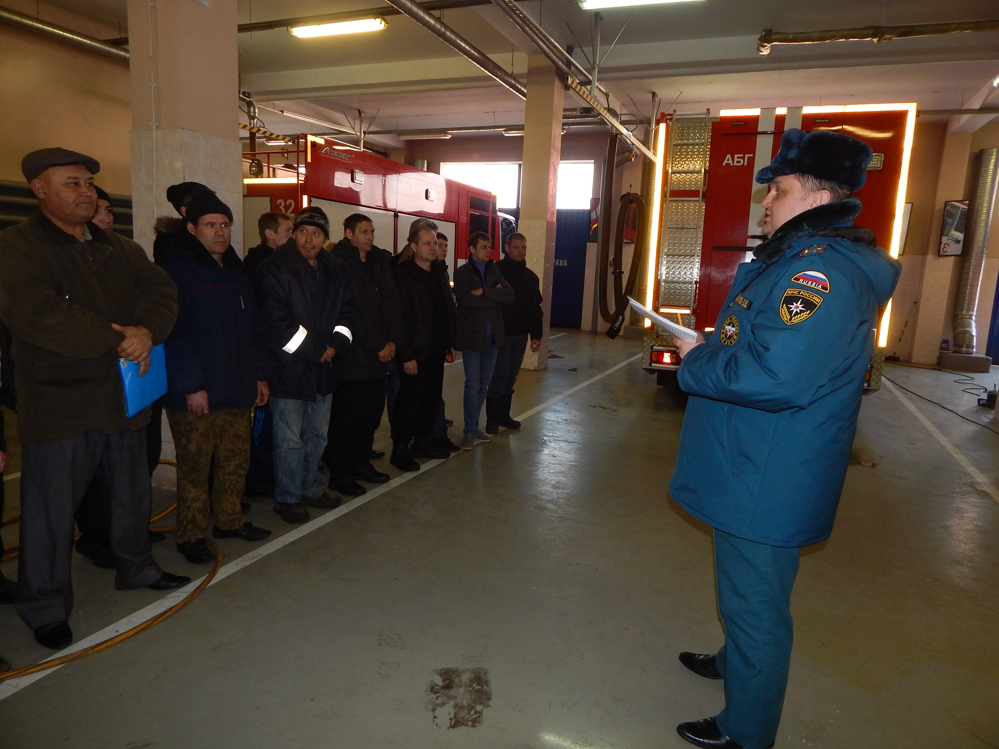

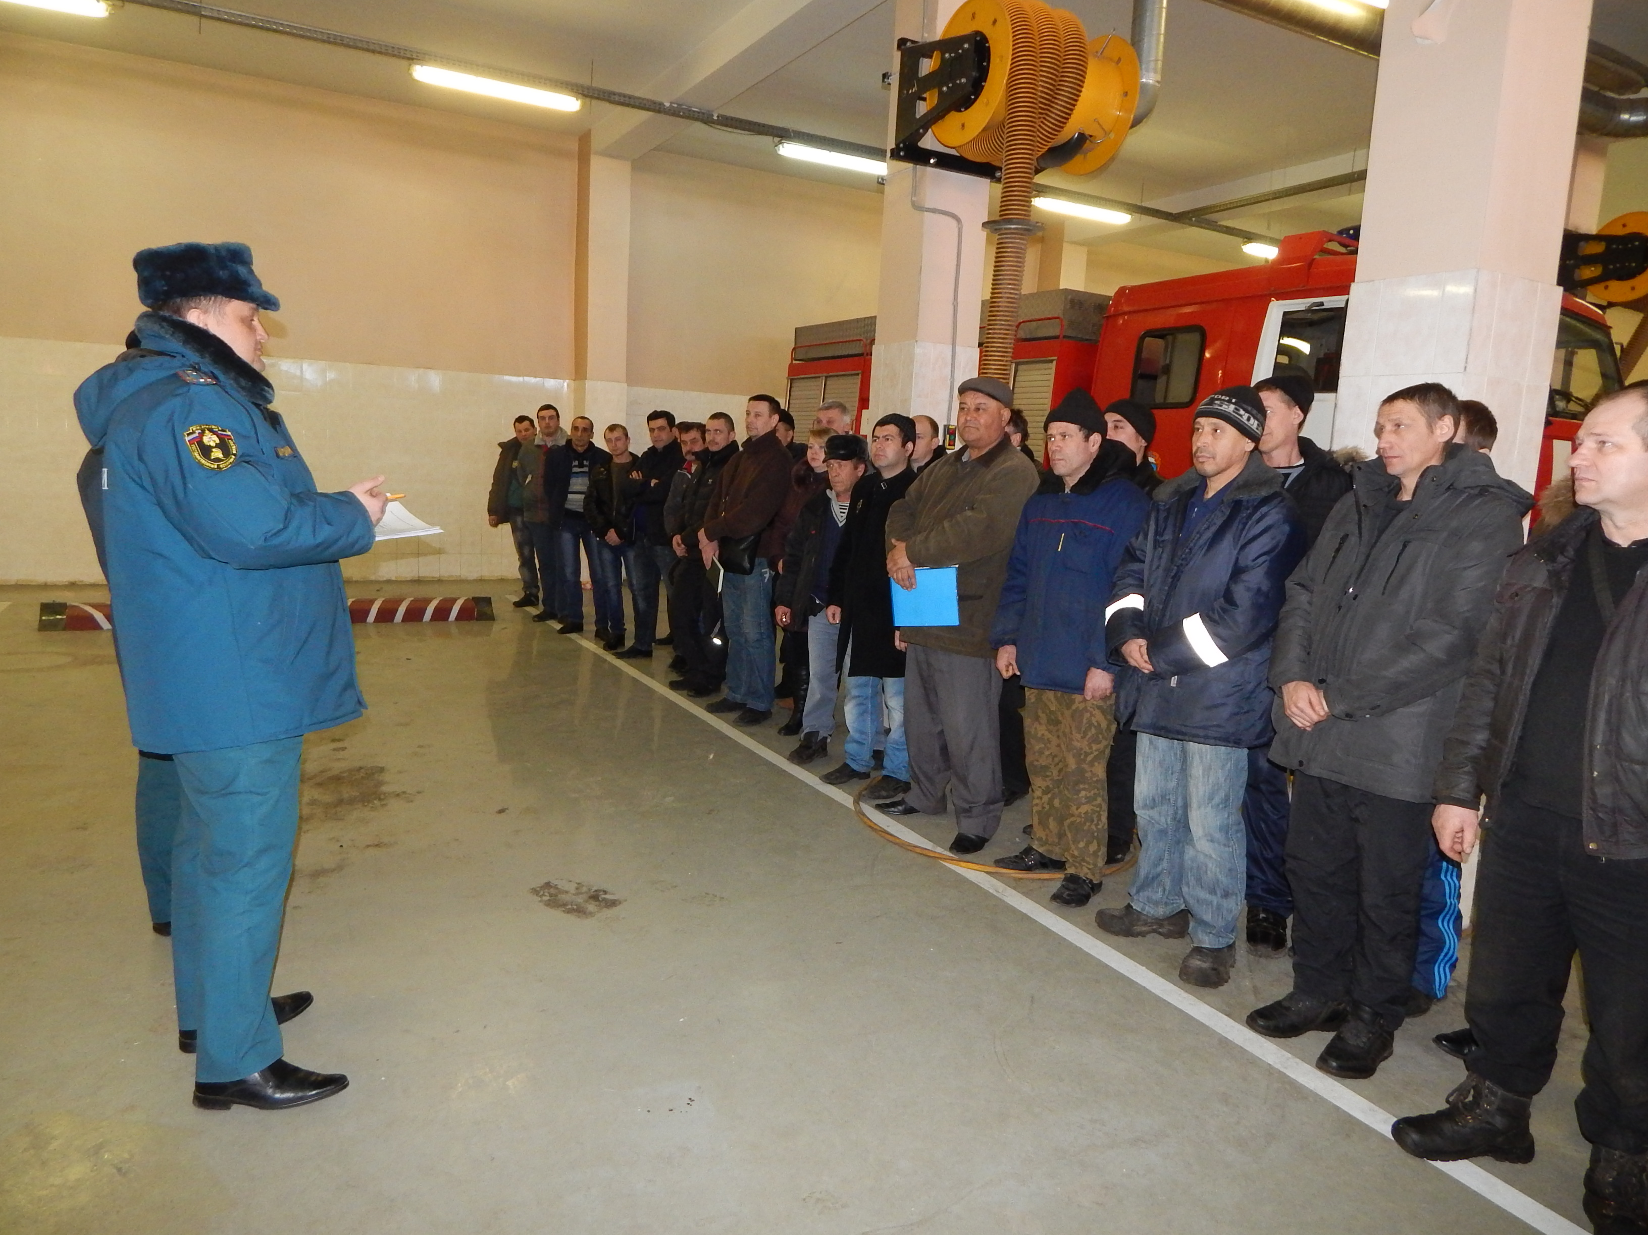

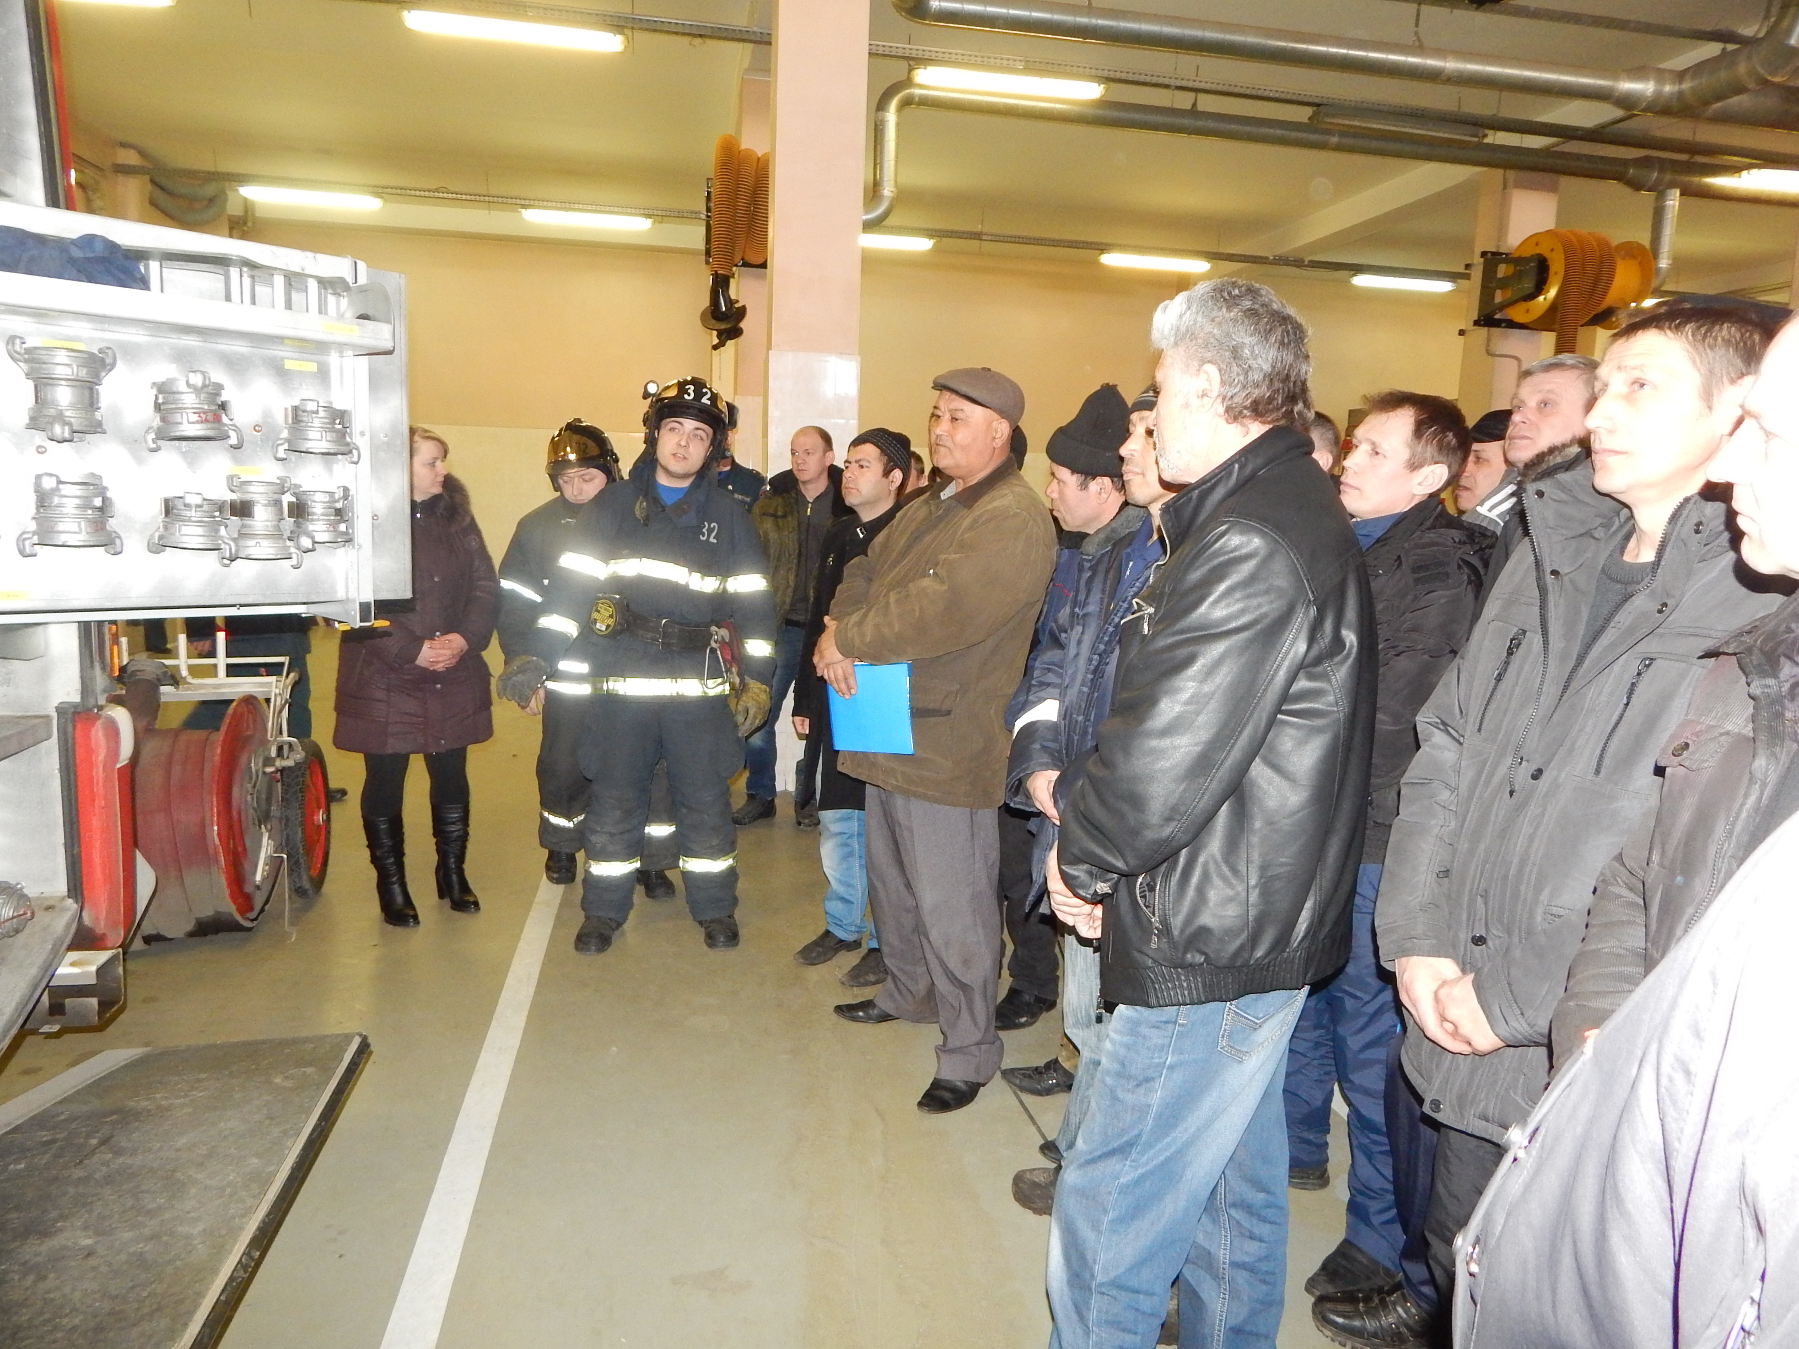

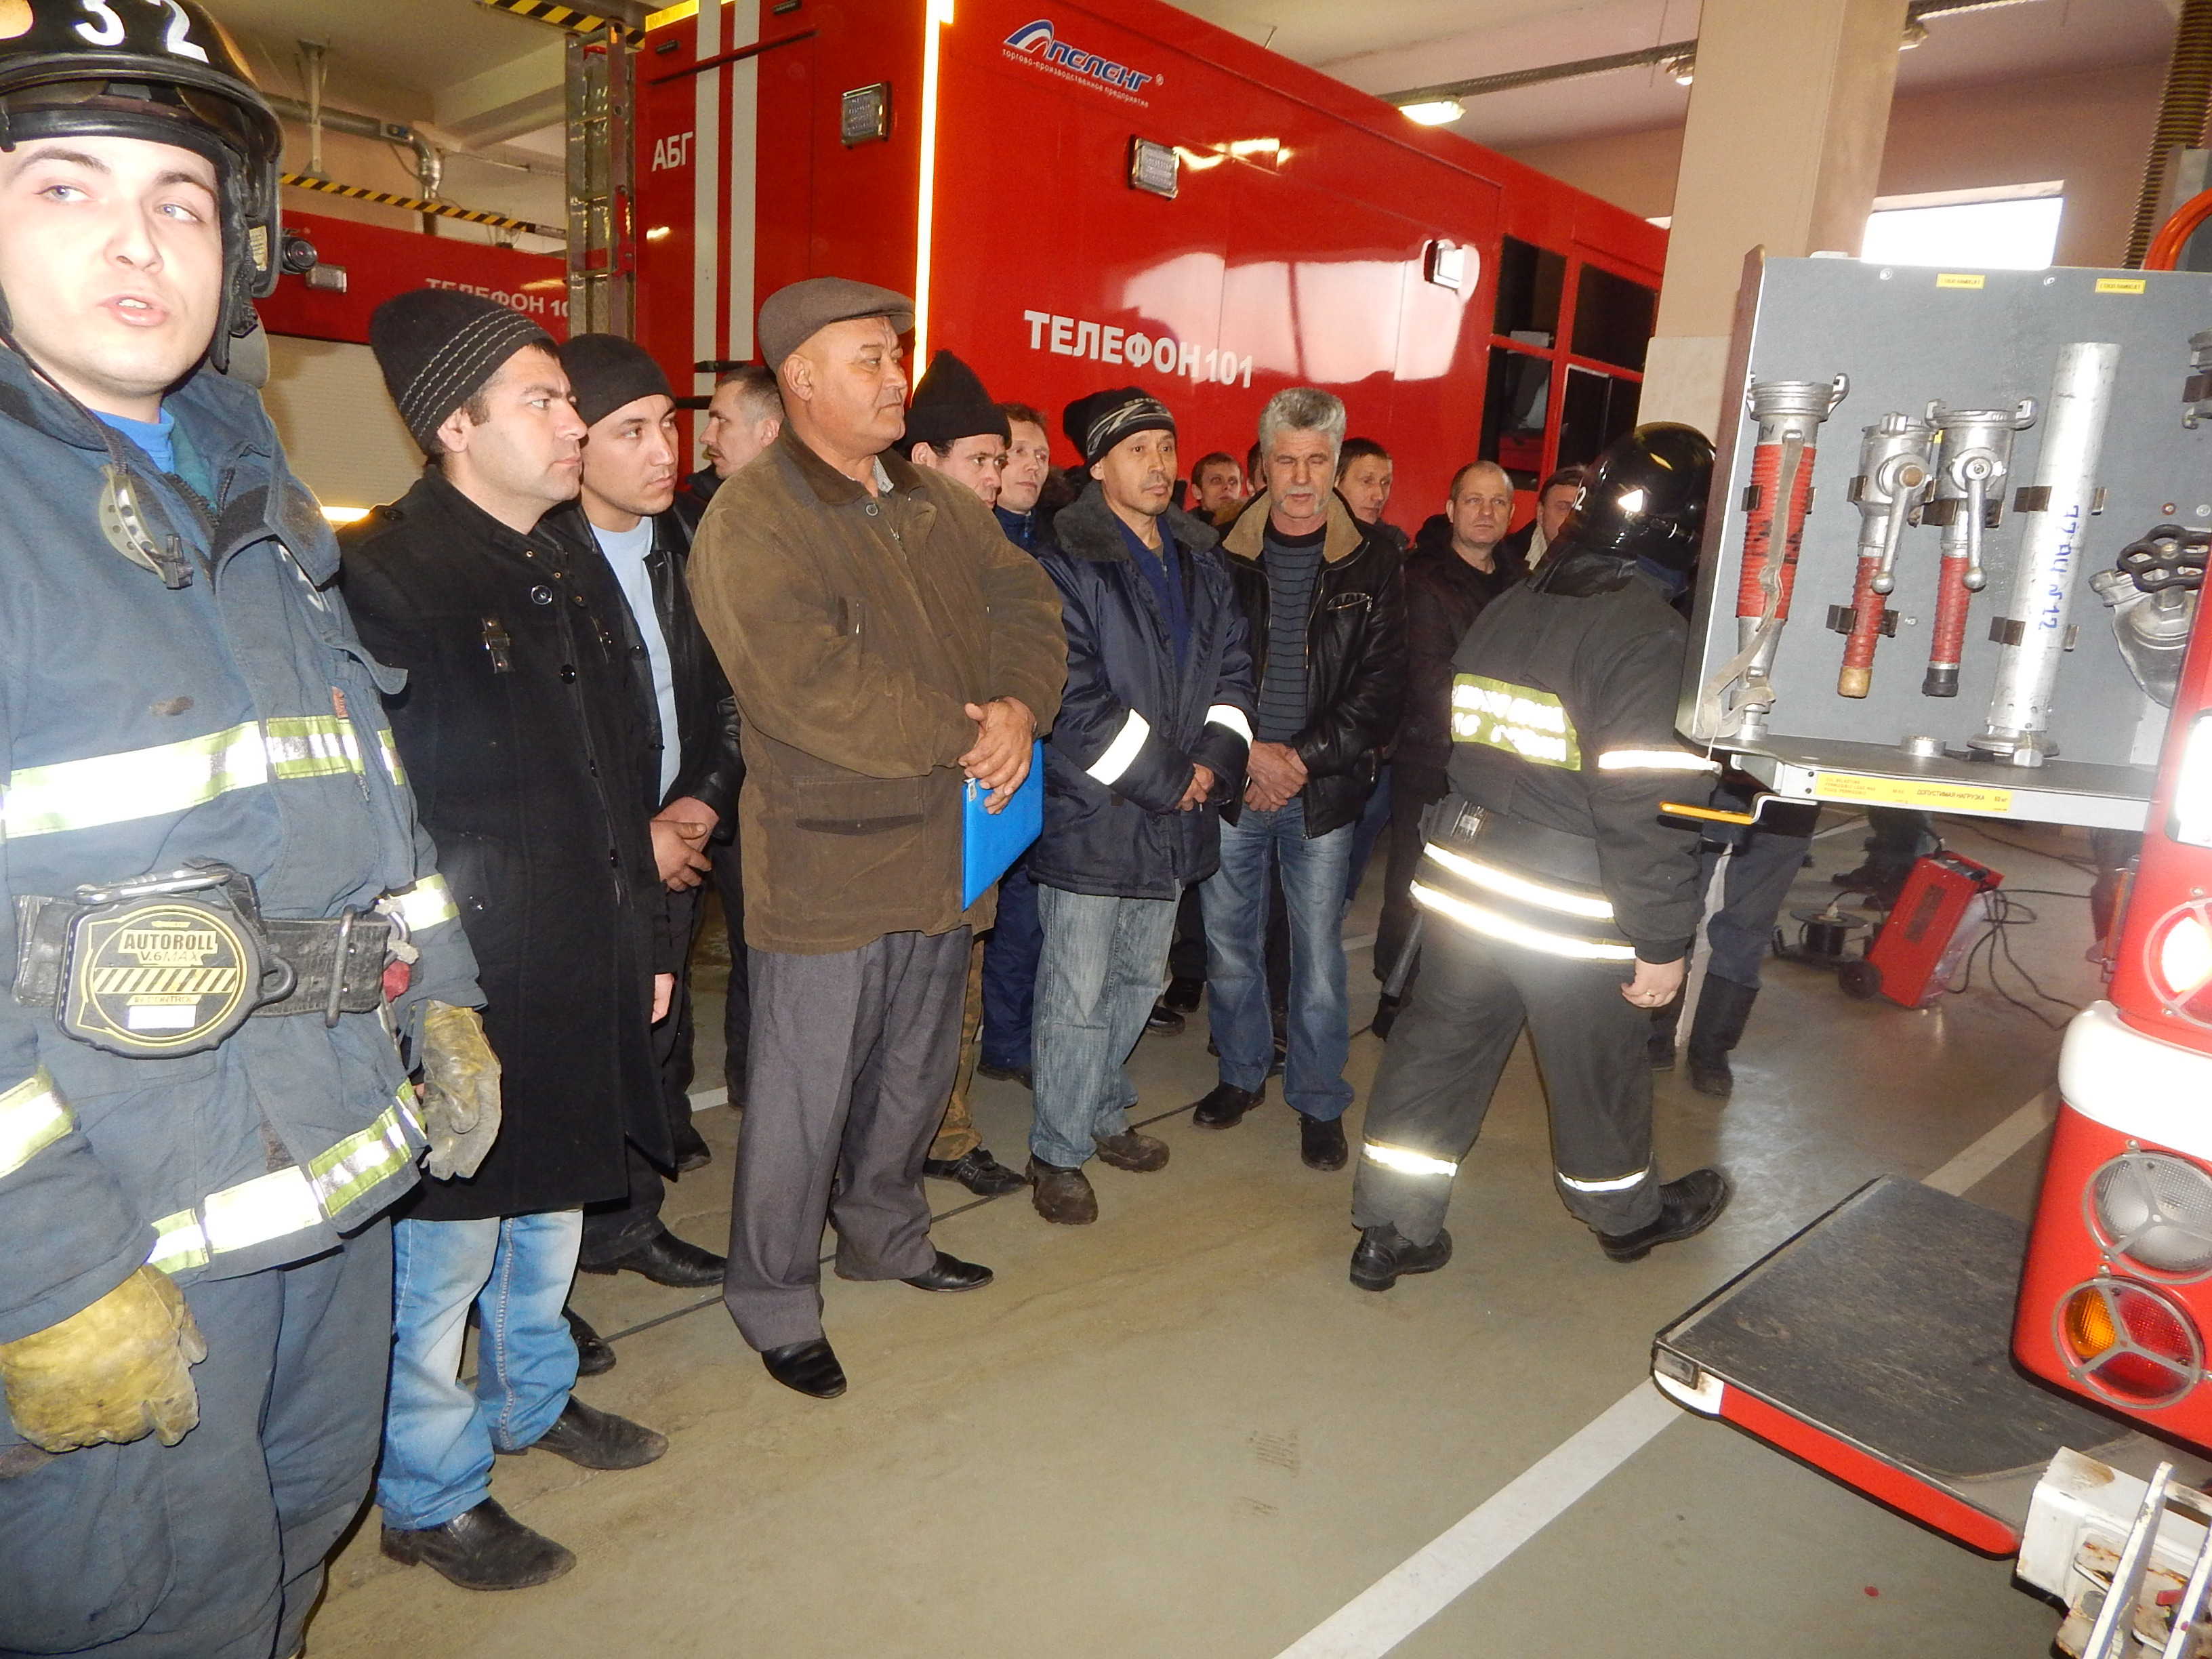

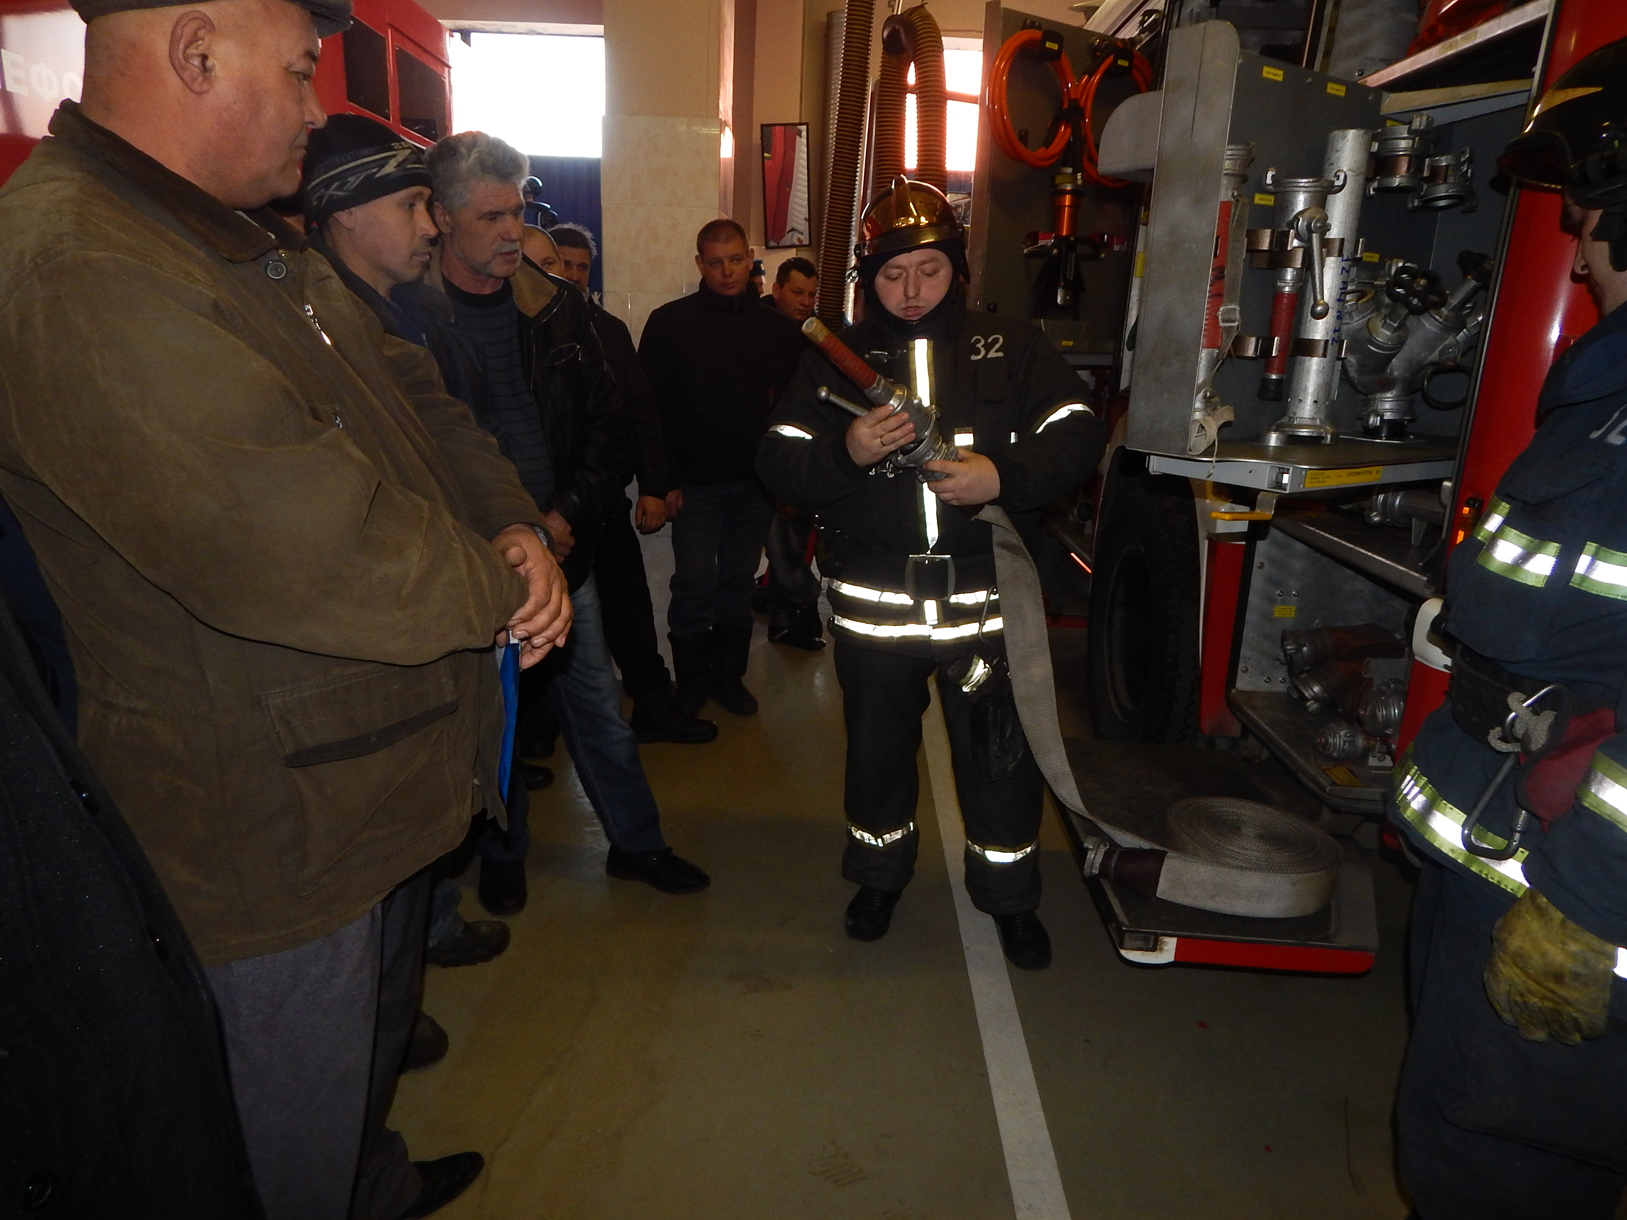

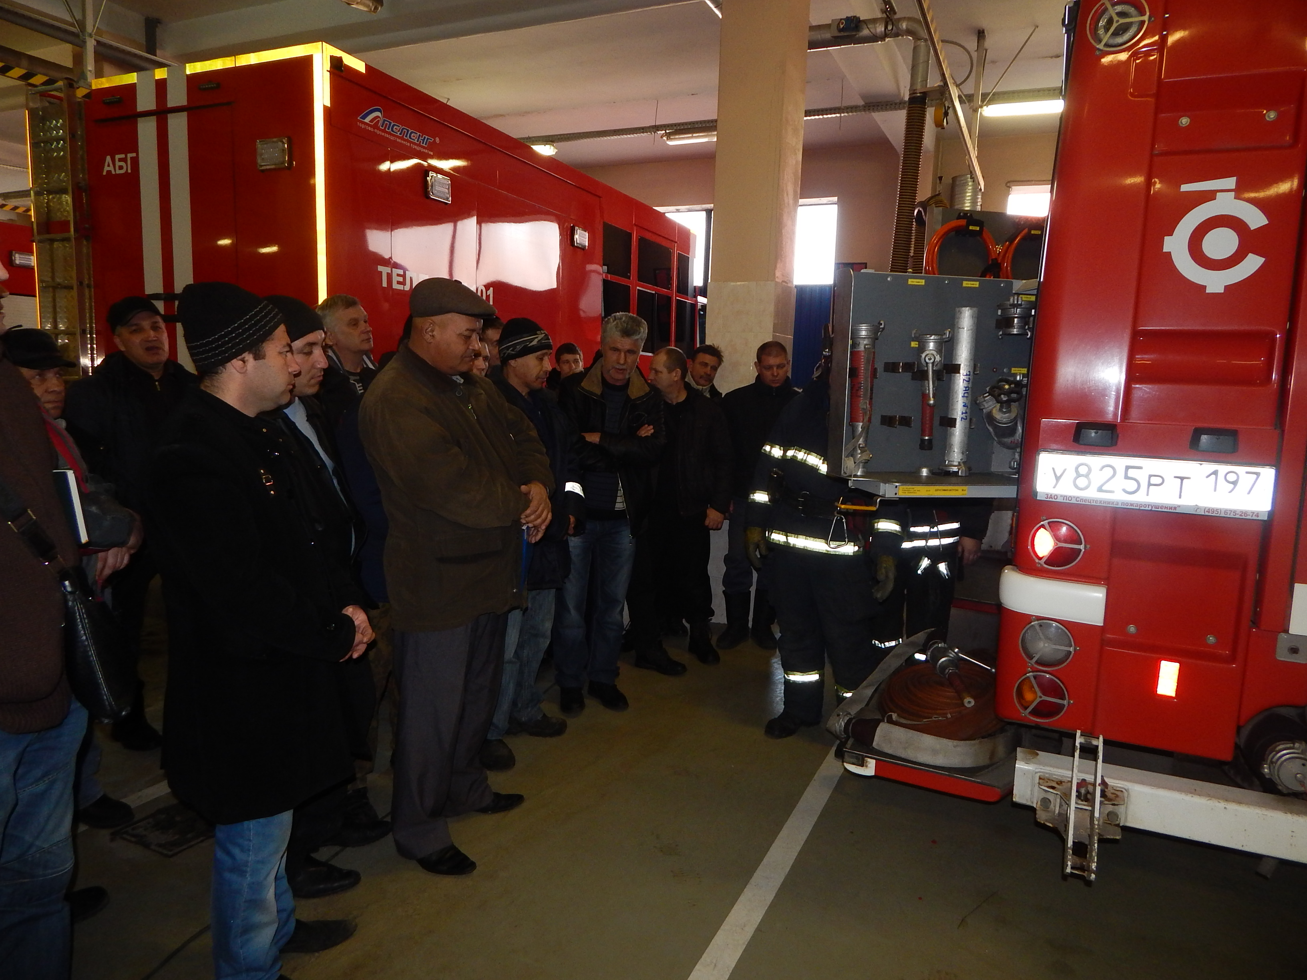

Адрес страницы: http://danilovsky.mos.ru/presscenter/news/detail/1626718.html
Управа Даниловского района города Москвы

